Министерство науки и образования Украины
Одесская государственная академия холода

Лабораторная работа 12
по предмету: «Разработка web-систем»

Работа с cookie файлами

Выполнил:
Студент группы 351 а
Кубик Андрей
Проверила:
Швец Наталья Васильевна

workwithcookies.php
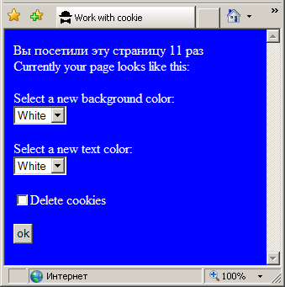

<?PHP
if ($BeenSubmitted)
{
if ($DeleteCookies)
{
setcookie("BGColor"," ",time()-3600);
setcookie("TextColor"," ",time()-3600);
}
else
{
setcookie("BGColor",$NewBGColor,time()+3600);
setcookie("TextColor",$NewTextColor,time()+3600);
}
}
else
{
if (!$BGColor)
{
$BGColor="white";
}
if (!$TextColor)
{
$TextColor="black";
}
if (!$Count)
{
$Count=1;
}
}
setcookie("Count",$Count+1,time()+10000);
?>
<html>
<head>
<title> Work with cookie</title>
</head>
<?PHP
print("<body BGColor=$BGColor text=$TextColor>\n");
print("Вы посетили эту страницу $Count раз<br>");
?>
Currently your page looks like this:
<p><form action="workwithcookies.php" method=post>
Select a new background color:
<br><select name="NewBGColor">
<option value="white">White</option>
<option value="red">Red</option>
<option value="blue">Blue</option>
<option value="green">Green</option>
<option value="black">Black</option>
</select>
<p>Select a new text color:
<br><select name="NewTextColor">
<option value="white">White</option>
<option value="red">Red</option>
<option value="blue">Blue</option>
<option value="green">Green</option>
<option value="black">Black</option>
</select>
<p><input type=checkbox name="DeleteCookies" value="yes">Delete cookies
<input type=hidden name="BeenSubmitted" value="true">
<p><input type=submit name="Submit" value="ok">
</form>
</body>
</html>

